

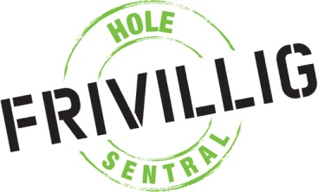
Årsmøte
Hole Frivilligsentral
Det inviteres herved til årsmøte for Hole Frivilligsentral. Vi gleder oss til å vise fram arbeidet utført av fantastiske frivillige som gjør en enestående innsats for andre i Hole kommune.
Dato: mandag 2 mars Klokkeslett: 1700
Sted: Samfunnssalen på Herredshuset
Agenda
- Stemmeberettigede
- Godkjenne innkallingen
- Godkjenne sakslisten
- Valg av dirigent
- Valg av referent
- Valg av to representanter til å underskrive protokollen
- Hole Frivilligsentral: handlingsplan, årsberetning og regnskap/budsjett
- Hole Ungdomsfrivilligsentral: handlingsplan, årsberetning og regnskap/budsjett
- Innkomne forslag
- Valg av styret
- Valg av valgkomite
Regnskap, årsmelding og handlingsplan ligger offentlig på nettsiden (hole.frivilligsentral.no) 14 dager før og framlegges på årsmøtet. Alle som har bidratt med frivillig arbeid i frivilligsentralenes regi i 2025 har tale og stemmerett ved årsmøtet (jf. Vedtekter §4). Alle lag og foreninger registrert i Brønnøysund med adresse i Hole kommune kan hver oppnevne 1 representant med stemmerett. Andre med tilknytning til frivilligsentralen kan møte med talerett. Alle som ønsker å delta på årsmøtet med stemmerett må melde seg på skriftlig minst en uke før møtet. Dette gjøres skriftlig til daglig leder eelkje.alkemade@hole.kommune.no. Ta gjerne kontakt om du er i tvil om du har stemmerett.
På vegne av styret, vel møtt!

